总成绩

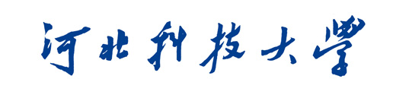
个性化教育系列
实训报告

项目名称 机器视觉技术的应用
学 院 信息学院
专业班级 物联网161
学生姓名 吴彦泽
学生学号 160707132
指导教师 张坤

20 20 年 12 月

实训成绩评定表
学生姓名 | 吴彦泽 | 学 号 | 160707132 | 成绩
专业班级 | 物联网161 | 起止时间 | 19 年12 月 日— 19 年 12 月 日
项目名称 | KNN与CNN的数字识别
指  导  教  师  评  语 | 指导教师：  年 月 日

目录
- 实训目的……………………………………………………………………1
- 实训任务和要求…………………………………………………………1
- 实训过程与内容
需求分析KNN………………………………………………………………………1
设计流程KNN………………………………………………………………………1
关键问题KNN………………………………………………………………………2
实现过程和结果KNN………………………………………………………………4
实现代码KNN………………………………………………………………………7
设计流程CNN………………………………………………………………………10
实现过程和结果CNN………………………………………………………………13
实现代码CNN………………………………………………………………………13
- 实训总结与心得体会……………………………………………………17
- 参考文献 ……………………………………………………………………17

一、实训目的：
实训目的：通过开设这门实践课程，使学生了解计算机视觉的基本理论知识，侧重于学生实践能力的培养，通过OpenCV以及Keras完成常用的计算机视觉任务，如特征提取、目标检测等。
实训内容分为三部分：第一部分着重介绍计算机视觉的基本知识。包括机器视觉任务的目标分类和机器视觉应用的案例等。第二部分着重介绍图像预处理与特征提取。包括图像特征提取技术，以及OpenCV安装和应用。第三部分介绍神经网络以及Keras的应用。

二、实训任务和要求
实训任务：掌握常用的图像处理技术以及相关的数学理论知识；掌握OpenCV， TensorFlow及Keras，并用以完成计算机视觉领域中图像分类和目标检测等任务。
1、学会机器视觉、图像处理方面的基本理论。
2、使用Python或C++配置OpenCV库并学会图像预处理和特征提取技术。
3、学会搭建Tensorflow或Keras实现图像分类，目标识别等功能。

三、实训过程与内容
1、需求分析：
手写字符的识别研究时冷时热，在过去几十年里，人们提出了许多识别方法和识别技术，但由于识别的关键技术没有解决，再加上产品定位等方面的原因，使得已有的识别系统远不能达到实际应用的要求，这其中有理论研究和技术实现等多方面因素。手写体数字识别是字符识别的一个分支，问题虽然简单，但却有较大的实用价值。目前我国在信函通信时广泛使用了邮政编码，用手写体数字识别技术进行信函的自动分拣对减轻邮电职工的手工分拣工作有很大意义。手写数字虽然只有10个种类，但很多情况下，对识别的精度要求非常高，而且，手写数字的变动性非常大，在这种情况下，要想做到高精度的识别就不是那么容易了
2、设计流程：
（1）计算测试数据与各个训练数据之间的距离；
（2）按照距离的递增关系进行排序；
（3）选取距离最小的K个点；
（4）确定前K个点所在类别的出现频率；
（5）返回前K个点中出现频率最高的类别作为测试数据的预测分类。

KNN（K-Nearest Neighbor）最邻近分类算法是数据挖掘分类（classification）技术中最简单的算法之一，其指导思想是”近朱者赤，近墨者黑“，即由你的邻居来推断出你的类别。
KNN最邻近分类算法的实现原理：为了判断未知样本的类别，以所有已知类别的样本作为参照，计算未知样本与所有已知样本的距离，从中选取与未知样本距离最近的K个已知样本，根据少数服从多数的投票法（majority-voting），将未知样本与K个最邻近样本中所属类别占比较多的归为一类如下图所示，如何判断绿色圆应该属于哪一类，是属于红色三角形还是属于蓝色四方形？如果K=3，由于红色三角形所占比例为2/3，绿色圆将被判定为属于红色三角形那个类，如果K=5，由于蓝色四方形比例为3/5，因此绿色圆将被判定为属于蓝色四方形类 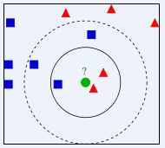 图1.1
由于KNN最邻近分类算法在分类决策时只依据最邻近的一个或者几个样本的类别来决定待分类样本所属的类别，而不是靠判别类域的方法来确定所属类别的，因此对于类域的交叉或重叠较多的待分样本集来说，KNN方法较其他方法更为适合。
3.KNN算法的关键问题：
(1) 样本的所有特征都要做可比较的量化
若是样本特征中存在非数值的类型，必须采取手段将其量化为数值。例如样本特征中包含颜色，可通过将颜色转换为灰度值来实现距离计算。
(2) 样本特征要做归一化处理
样本有多个参数，每一个参数都有自己的定义域和取值范围，他们对距离计算的影响不一样，如取值较大的影响力会盖过取值较小的参数。所以样本参数必须做一些 scale 处理，最简单的方式就是所有特征的数值都采取归一化处置。
(3) 需要一个距离函数以计算两个样本之间的距离
通常使用的距离函数有：欧氏距离、余弦距离、汉明距离、曼哈顿距离等，一般选欧氏距离作为距离度量，但是这是只适用于连续变量。在文本分类这种非连续变量情况下，汉明距离可以用来作为度量。通常情况下，如果运用一些特殊的算法来计算度量的话，K近邻分类精度可显著提高，如运用大边缘最近邻法或者近邻成分分析法。

以计算二维空间中的A(x1,y1)、B(x2,y2)两点之间的距离为例，欧氏距离和曼哈顿距离的计算方法如下图所示：
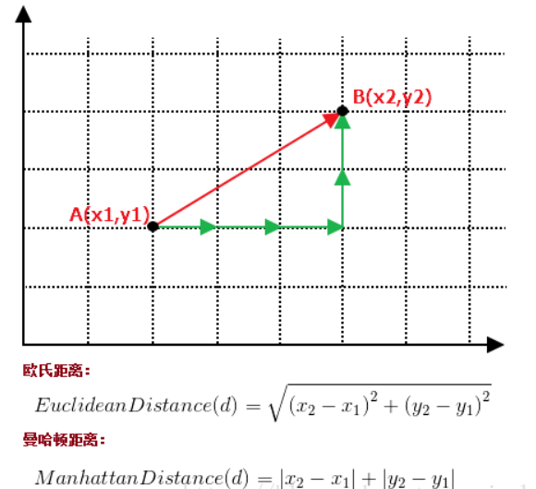图1.2
(4) 确定K的值
K值选的太大易引起欠拟合，太小容易过拟合，需交叉验证确定K值。
KNN算法的优点：
1.简单，易于理解，易于实现，无需估计参数，无需训练；
2. 适合对稀有事件进行分类；
3.特别适合于多分类问题(multi-modal,对象具有多个类别标签)， kNN比SVM的表现要好。
KNN算法的缺点：
KNN算法在分类时有个主要的不足是，当样本不平衡时，如一个类的样本容量很大，而其他类样本容量很小时，有可能导致当输入一个新样本时，该样本的K个邻居中大容量类的样本占多数，如下图所示。该算法只计算最近的邻居样本，某一类的样本数量很大，那么或者这类样本并不接近目标样本，或者这类样本很靠近目标样本。无论怎样，数量并不能影响运行结果。可以采用权值的方法(和该样本距离小的邻居权值大)来改进。

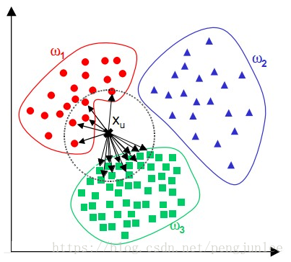图1.3
该方法的另一个不足之处是计算量较大，因为对每一个待分类的文本都要计算它到全体已知样本的距离，才能求得它的K个最近邻点。
可理解性差，无法给出像决策树那样的规则。
- 实现过程和结果
要自己动手实现KNN算法其实不难，主要有以下三个步骤：
算距离：给定待分类样本，计算它与已分类样本中的每个样本的距离；
找邻居：圈定与待分类样本距离最近的K个已分类样本，作为待分类样本的近邻；
做分类：根据这K个近邻中的大部分样本所属的类别来决定待分类样本该属于哪个分类；
实验准备
数据来源http;//yann.lecun.com
分别有是个数据包
在开始Tensorflow编程之前，我们先回顾一下Tensorflow实现机器学习算法的一般流程，通常流程分如下4个步骤：
1.加载数据集
2.定义算法公式，也就是前向计算的计算图
3.定义损失函数(loss function)，选定优化器，并指定优化器优化损失函数
4.对数据进行迭代训练
在测试集或交叉验证数据集上进行准确率评估。
接下来将详细展开整个过程。
MNIST数据集包含55000个训练样本，10000个测试样本，另外还有5000个交叉验证数据样本。每个样本都有对应的标签信息，即label。
TensorFlow为我们提供了一个封装函数，可以直接加载MNIST数据集，并转换为我们期望的格式：
from tensorflow.examples.tutorials.mnist import input_data
import tensorflow as tf

mnist = input_data.read_data_sets("MNIST_data/", one_hot=True)

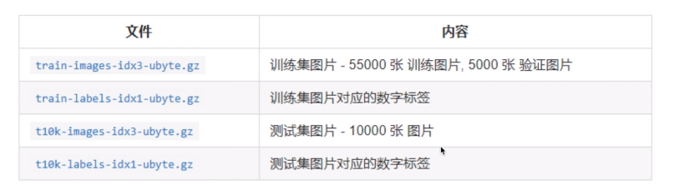图1.4

其中trainNum表示的是图片的数量，而测试文本表示的是测试的
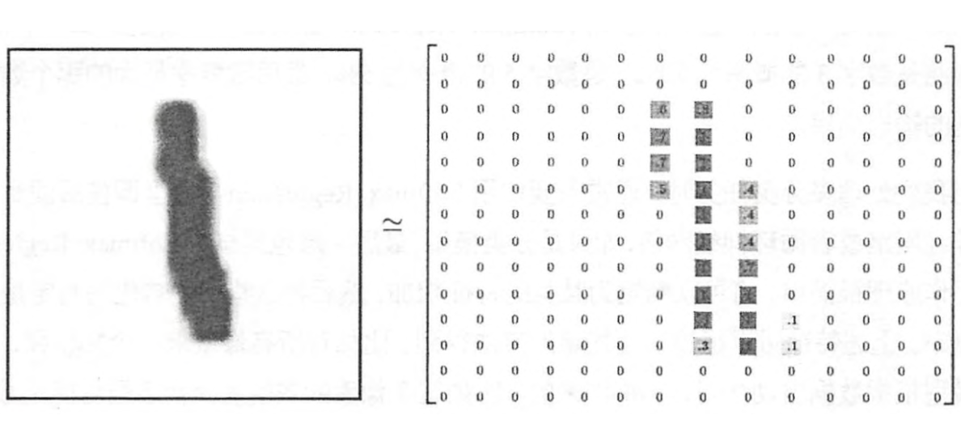图1.5

在数组中表示的“1”如果是用矩阵来存储的其中表示0为白色。而部位0的数字表示黑色。在机器学习中，有一个很重要的概念，就是特征信息，即能够表明对象特点的信息。对于图像数据而言，我们通常选取所有像素点作为特征，为了简化起见，我们将28x28的像素点展开为一维数据(shape=784)。考虑到训练样本数为55000个，所以训练数据的特征为一个55000 x 784的Tensor，如图2所示：

训练数据标签(label)为55000x10的Tensor，这里的标签采用了one-hot编码，具体就是每个标签对应一个长度为10的向量，取值只有0和1，只有对应数字的位为1，其余为0，比如数值0对应的one-hot编码是[1,0,0,0,0,0,0,0,0,0]，而数值5对应的编码就是[0,0,0,0,1,0,0,0,0,0]。如图3所示：

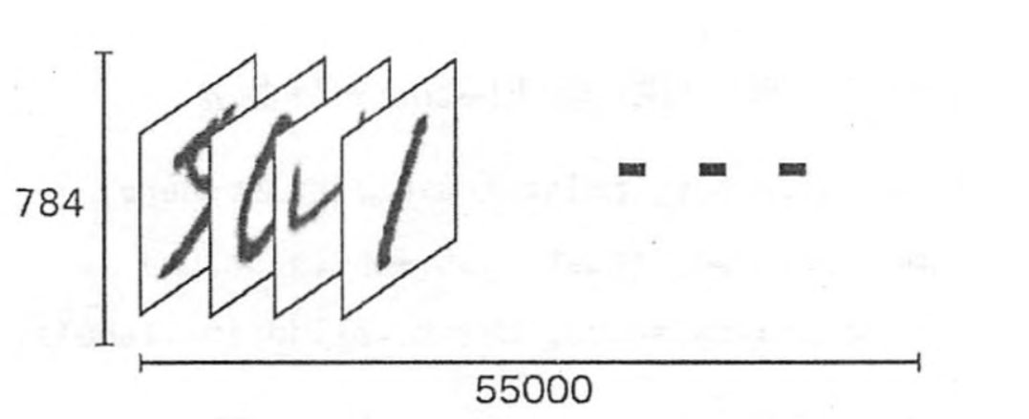图1.6

通过梯度递减迭代，我们计算出W和b。我们先给W和b一个初始值，通过梯度递减迭代逐步更新W和b，最后达到接近正确值。这在TensorFlow中只需几行代码即可做到：sess = tf.InteractiveSession()
x = tf.placeholder(tf.float32, [None, 784])
W = tf.Variable(tf.zeros([784, 10]))
b = tf.Variable(tf.zeros([10]))

y = tf.nn.softmax(tf.matmul(x, W) + b)
placeholder是数据输入的地方，placeholder的第一个参数是数据类型，通常我们选择float32，第二个参数[None, 784]代表tensor的shape，也就是数据的维度，None代表不限条数的输入。对于简单模型而言，weights和bias的初始值并不重要，所以可以简单的初始化为0。

softmax是tf.nn下的一个函数，其实tf.nn下包含了大量的神经网络组件。如果你学习过机器学习的课程就知道，梯度递减回归算法还有一个反向计算过程，而TensorFlow的优秀之处就在于可以自动求导，并进行梯度更新，完成softmax回归模型参数的自动学习。

要让Tensorflow进行梯度递减回归，我们还需要定义一个损失函数(loss function)。
定义loss，选择优化器
为了训练模型，我们需要定义一个损失函数来描述优化目标，损失函数值越小，代表模型的分类结果与真实值的偏差越小，也就是说模型的准确率越高。我们给权重矩阵和偏置矩阵填充了全零的初始值，模型计算出一个初始的损失值，而训练的目的是不断将这个损失值减小，直到到达一个全局最优或局部最优解。

对于多分类问题，通常采用交叉熵(cross-entropy)作为损失函数。交叉熵的定义如下，其中y是预测的概率分布，y’是真实的概率分布这里y_就是前面公式中的y’，对应这训练样本的标签。tf.reduce_mean用来对每个批次(batch)的数据结果求均值。

接下来还要选择优化器，通常采用的优化器有随机梯度下降(Stochastic Gradient Descent, SGD)。定义好优化算法之后，TensorFlow就可以根据我们定义的计算图自动求导，并反向传播(Back Propagation)进行训练，每一轮迭代更新参数，减少损失值。这其中还有一个很重要的超参数：学习率，这个值的选择也很重要，不过在这里不详细探讨该如何选择学习率，我们选择一个常用的学习率0.5即可。
迭代训练
接下来开始迭代执行训练操作train_step。这里每次都随机从训练集中抽取100条样本构成一个mini-batch，并喂给placeholder。使用一小部分样本进行训练称为批量梯度下降法，与每次使用全样本的全梯度下降算法相比，具有收敛速度快的特点，在训练样本很大的情况下，经常采用。

tf.global_variables_initializer().run()

for i in range(1000):
batch_xs, batch_ys = mnist.train.next_batch(100)
train_step.run({x: batch_xs, y_: batch_ys})
训练结束后，我们可以得到W和b的值，这样通过简单的前向计算即可预测手写数字识别的结果。不过在投入使用之前，通常我们需要使用测试数据集或交叉验证数据集对模型进行评估，评估其准确率是否满足产品需求，是否需要进一步优化。

模型评估
我们将测试数据样本和对应的标签输入评估流程，计算模型在测试集上的准确率。代码如下：

correct_prediction = tf.equal(tf.argmax(y, 1), tf.argmax(y_, 1))
accuracy = tf.reduce_mean(tf.cast(correct_prediction, tf.float32))

print(accuracy.eval({x: mnist.test.images, y_: mnist.test.labels}))
1
2
3
4
使用Softmax递归算法对MNIST数据进行分类识别，在测试集上平均准确率在92%左右。这是一个比较不错的结果，但还谈不上实用的程度。在后续的文章中，我们将采用深度网络、卷积神经网络来提升手写数字识别准确度。
- 实现代码
由于pycharm过期我用的是jupyter，这是导入库。
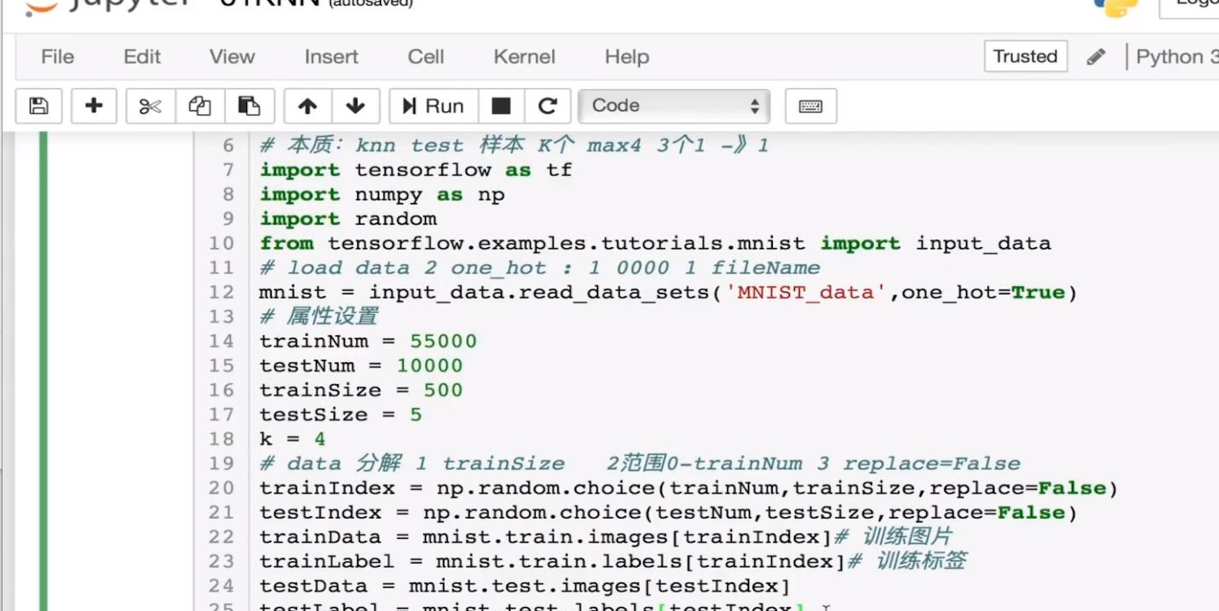图1.7

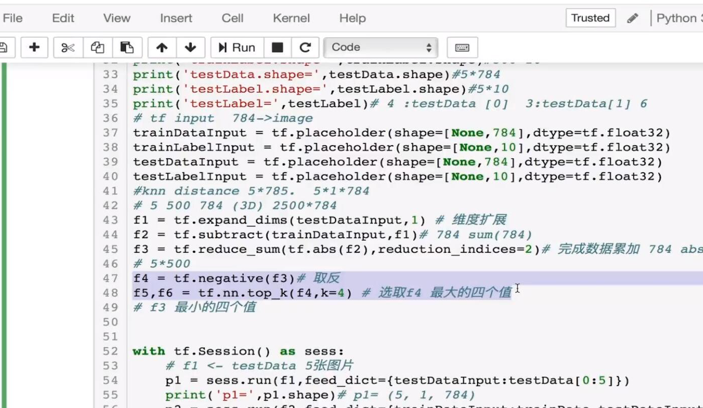图1.8

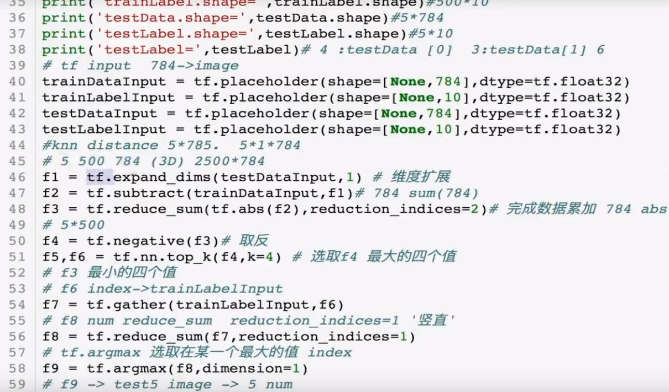图1.9
啊啊啊啊啊啊啊啊啊啊啊啊啊啊啊啊啊啊啊啊aaaaaaaaaaaaaaaaaaaaaaaaaaaaaaaaaaaaaaaaaaaaaaaaaaaaaaaaaaaaaaaaaaaaaaaa啊啊啊啊啊啊啊啊啊啊啊啊啊啊啊啊啊啊啊啊啊啊啊啊啊啊啊啊啊啊啊啊啊啊啊啊啊啊啊啊啊啊啊啊啊啊啊啊啊啊啊啊啊啊啊啊啊啊啊啊啊啊啊啊啊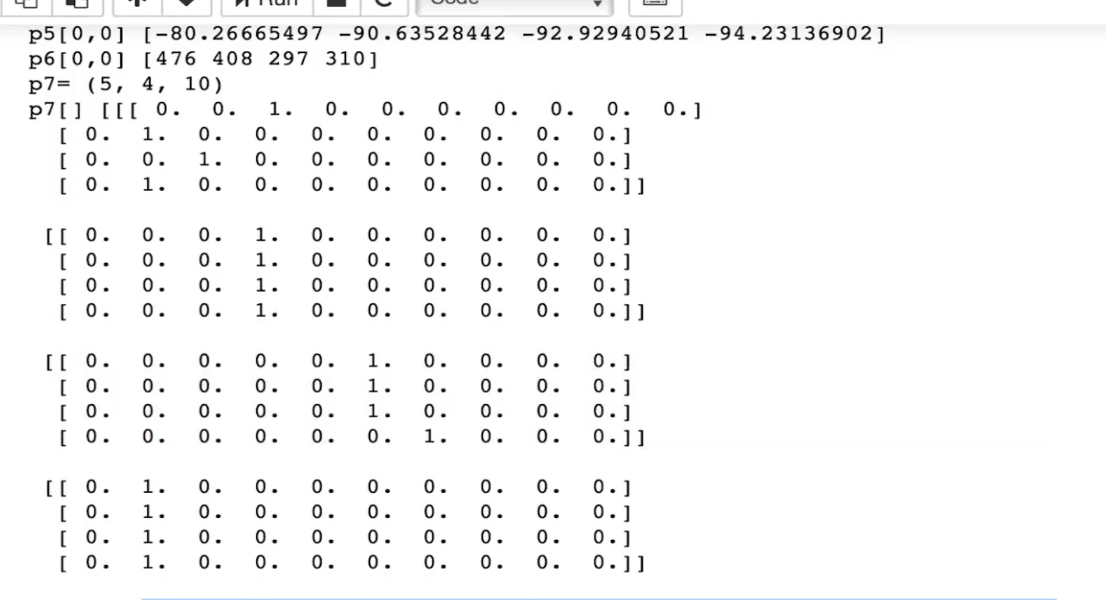图2.0
2.1 CNN算法关键
MNIST是一个非常有名的手写体数字识别数据集，在很多资料中，这个数据集都会被用作深度学习的入门样例。而TensorFlow的封装让使用MNIST数据集变得更加方便。MNIST数据集是NIST数据集的一个子集，它包含了60000张图片作为训练数据，10000张图片作为测试数据。在MNIST数据集中的每一张图片都代表了0~9中的一个数字。图片的大小都为28*28，且数字都会出现在图片的正在上图中右侧显示了一张数字1的图片，而右侧显示了这个图片所对应的像素矩阵,MNIST数据集提供了4个下载文件，在tensorflow中可将这四个文件直接下载放于一个目录中并加载，如下代码input_data.read_data_sets所示，如果指定目录中没有数据，那么tensorflow会自动去网络上进行下载。下面代码介绍了如何使用tensorflow操作MNIST数据集。卷积神经网络是一类人工神经网络。因此，它们由称为神经元的单元组成，它们接受输入的加权总和并由一个激活层输出。激活层输入的始终是非线性函数，通常会使用“ReLu”作为激活函数，保留所有正数的输入，而对于所有非正数输入则变为0。
CNN的特殊之处在于神经元之间的连接方式。在前馈神经网络中，单元被组织成层，而给定层的单元只能从下面层的单元中得到输入(即不会出现来自同一层的其他单元的输入)。CNN是前馈网络。然而，与标准的vanilla前馈网络不同，CNN的单位有空间布局。在每一层，单元被组织成二维网格，称为feature maps(特征图)。每个特征映射都是在下面的层上执行一个卷积（convolution）的结果。这意味着在下面的层中的每个位置应用相同的卷积过滤器 (一组权重)。因此，在二维网格上的特定位置上的单元只能接收下面一层中相同位置的单元输入。此外，附加到输入的权重对于特征映射中的每个单元是相同的(并且不同的特征映射不同)。
在卷积(和非线性)之后，通常会做一些其他的计算。一种可能的计算方法(虽然在现代高性能的CNNs中不再流行)是交叉特征归一化（cross-feature normalization）。在这里，在某一个feature map中的某个特定空间位置的激活值，被其他feature map中相同位置的激活值除。一个更常见的操作是池化（pooling）。在这里，每个二维特征图网格的一个小空间区域的最大活动被用来表示该区域，这缩小了特征映射的大小。这组操作(convolution+nonlin[—->normalization]—>pooling)被统称为一个“层（layer）”。网络的体系结构是由层的数量和与之相关的各种参数的选择(例如，卷积滤波器的大小等)来定义的。

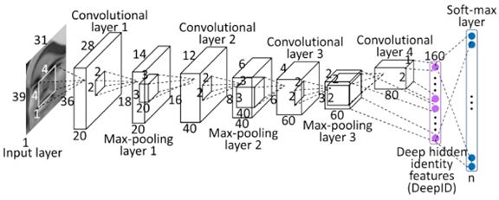图2.1

2.2设计
卷积神经网络里面的这个卷积和信号里面的卷积是有些差别的，信号中的卷积计算分为镜像相乘相加，卷积层中的卷积没有镜像这一操作，直接是相乘和相加，如下图
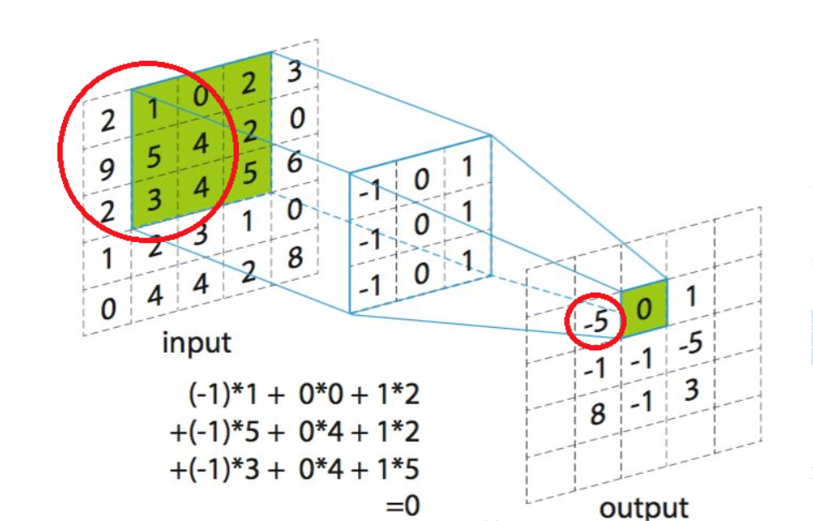图2.2
所示最左边的是卷积的输入，中间的为卷积核，最右边的为卷积的输出。可以发现卷积计算很简单，就是卷积核与输入对应位置相乘然后求和。除了图中绿颜色的例子，我们可以计算一下图中红色圈对应的卷积结果：(-1)*2+(-1)*9+(-1)*2+1*4+1*4=-5。以上就是卷积计算的过程，对于整个输入来说，计算结果还取决于两个参数：padding 和 stride,下面分别介绍下这两个参数

2.2.1 Padding
padding是很多地方都会用到的一种操作比如在加密过程中明文不够长就需要加padding来使得明文与密钥长度相同，其意思就是在原有的基础之上增加一些东西是其规模符合后续操作。如下图所示：
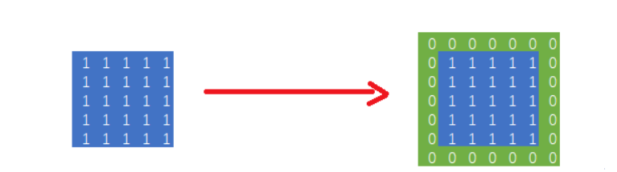图2.3
在Tensorflow中padding有两种属性，一种是valid，这种表示不需要padding操作，假设输入大小为n*n,卷积核大小为f*f，此时输出大小为（n-f+1)；另一种是same，表示输入和输出的大小相同，假设padding的大小为p，此时为了保持输出和输入消息相同p = (f-1)/2，但是此时卷积核要是奇数大小
2.2.2 Stride
stride是指卷积核在输入上移动时每次移动的距离，直接上图来说明。其中按红框来移动的话stride = 1;按蓝色框来移动的话stride = 2。加入stride后，输出的计算有一些变化，假设输入大小为n*n，卷积核大小为f*f，padding大小为p，stride大小为 s,那么最后的输出大小为：
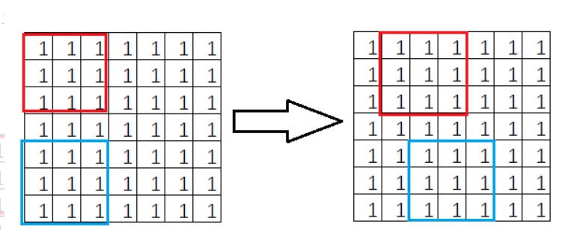图2.4
举个代码的例子，下面两行代码是Tensorflow进行卷积计算的代码，x为输入，W为权重，stride的原型为strides =[b, h, w, c],其中b表示在样本上的步长，默认为1表示每个样本都会进行计算；h,w表示高度和宽度，即横向和纵向步长；c表示通道数，默认为1，表示每个通道都会参与计算。
卷积核除了长宽这两个参数之外还有通道数这个参数，首先需要明确的是单个卷积核的通道数要等于图像的通道数，一般图像是RGB模式的话，卷积核的大小为h*w*3。用吴恩达的视频内容讲解一下，只有一个卷积核的时候，图像经过卷积计算后的结果通道数是一维的，计算方法也简单粗暴每个通道的对应位置相乘然后，不同通道数之间相加。

2.2.3池化层
对输入的特征图进行压缩，一方面使特征图变小，简化网络计算复杂度；一方面进行特征压缩，提取主要特征，如下：
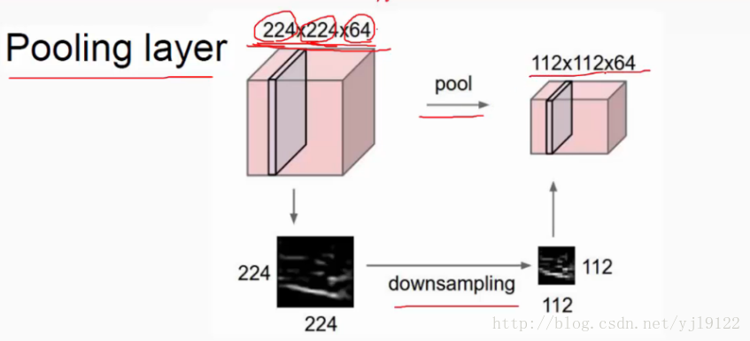图2.5

池化操作一般有两种，一种是Avy Pooling,一种是max Pooling,如下：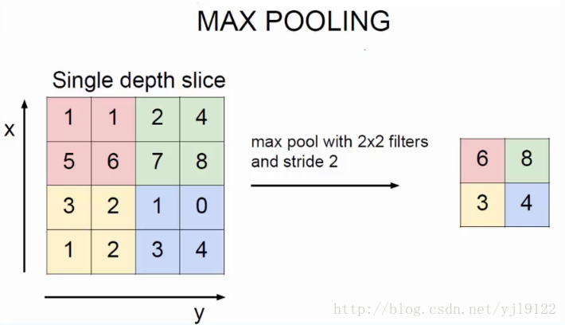图2.6

同样地采用一个2*2的filter，max pooling是在每一个区域中寻找最大值，这里的stride=2,最终在原特征图中提取主要特征得到右图。
（Avy pooling现在不怎么用了，方法是对每一个2*2的区域元素求和，再除以4，得到主要特征），而一般的filter取2*2,最大取3*3,stride取2，压缩为原来的1/4.
注意：这里的pooling操作是特征图缩小，有可能影响网络的准确度，因此可以通过增加特征图的深度来弥补（这里的深度变为原来的2倍）。

在卷积神经网络中，我们经常会碰到池化操作，而池化层往往在卷积层后面，通过池化来降低卷积层输出的特征向量，同时改善结果（不易出现过拟合）。

为什么可以通过降低维度呢？
因为图像具有一种“静态性”的属性，这也就意味着在一个图像区域有用的特征极有可能在另一个区域同样适用。因此，为了描述大的图像，一个很自然的想法就是对不同位置的特征进行聚合统计，例如，人们可以计算图像一个区域上的某个特定特征的平均值 (或最大值)来代表这个区域的特征。

一般池化（General Pooling）

池化作用于图像中不重合的区域（这与卷积操作不同），过程如下图。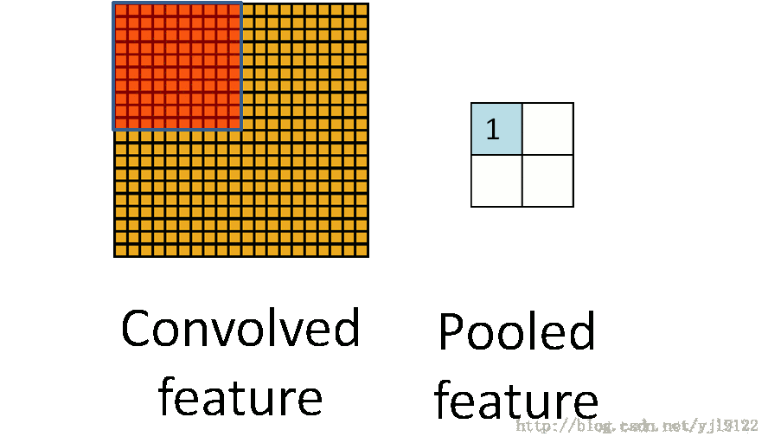图2.7

我们定义池化窗口的大小为sizeX，即下图中红色正方形的边长，定义两个相邻池化窗口的水平位移/竖直位移为stride。一般池化由于每一池化窗口都是不重复的，所以sizeX=stride。

最常见的池化操作为平均池化mean pooling和最大池化max pooling：
平均池化：计算图像区域的平均值作为该区域池化后的值。
最大池化：选图像区域的最大值作为该区域池化后的值。

重叠池化（OverlappingPooling
重叠池化正如其名字所说的，相邻池化窗口之间会有重叠区域，此时sizeX>stride。
论文中Krizhevsky, I. Sutskever, andG. Hinton, “Imagenet classification with deep convolutional neural networks,”in NIPS,2012.中，作者使用了重叠池化，其他的设置都不变的情况下， top-1和top-5 的错误率分别减少了0.4% 和0.3%。

空金字塔池化（Spatial Pyramid Pooling）
空间金字塔池化可以把任何尺度的图像的卷积特征转化成相同维度，这不仅可以让CNN处理任意尺度的图像，还能避免cropping和warping操作，导致一些信息的丢失，具有非常重要的意义。
一般的CNN都需要输入图像的大小是固定的，这是因为全连接层的输入需要固定输入维度，但在卷积操作是没有对图像尺度有限制，所有作者提出了空间金字塔池化，先让图像进行卷积操作，然后转化成维度相同的特征输入到全连接层，这个可以把CNN扩展到任意大小的图像

空间金字塔池化的思想来自于Spatial Pyramid Model，它一个pooling变成了多个scale的pooling。用不同大小池化窗口作用于卷积特征，我们可以得到1X1,2X2,4X4的池化结果，由于conv5中共有256个过滤器，所以得到1个256维的特征，4个256个特征，以及16个256维的特征，然后把这21个256维特征链接起来输入全连接层，通过这种方式把不同大小的图像转化成相同维度的特征。

对于不同的图像要得到相同大小的pooling结果，就需要根据图像的大小动态的计算池化窗口的大小和步长。假设conv5输出的大小为a*a，需要得到n*n大小的池化结果.

2.3实现过程和结果

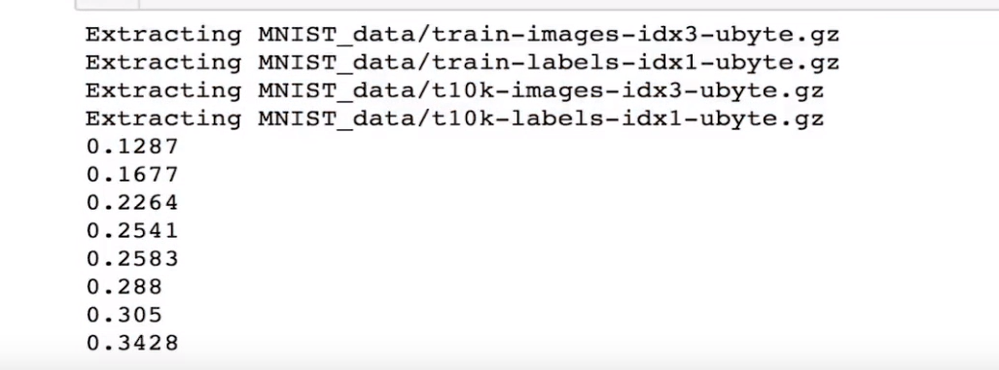图2.5
from tensorflow.examples.tutorials.mnist import input_data
import tensorflow as tf

mnist = input_data.read_data_sets('/home/workspace/python/tf/data/mnist',one_hot=True)
# 打印“Training data size: 55000”
print "Training data size: ",mnist.train.num_examples
# 打印“Validating data size: 5000”
print "Validating data size: ",mnist.validation.num_examples
# 打印“Testing data size: 10000”
print "Testing data size: ",mnist.test.num_examples
# 打印“Example training data: [0. 0. 0. ... 0.380 0.376 ... 0.]”
print "Example training data: ",mnist.train.images[0]
# 打印“Example training data label: [0. 0. 0. 0. 0. 0. 0. 1. 0. 0.]”
print "Example training data label: ",mnist.train.labels[0]

batch_size = 100
# 从train的集合中选取batch_size个训练数据
xs, ys = mnist.train.next_batch(batch_size)
# 输出“X shape:(100,784)”
print "X shape: ", xs.shape
# 输出"Y shape:(100,10)"
print "Y shape: ", ys.shape

import tensorflow as tf
import numpy as np
# 定义各层功能
# 最大池化层
def maxPoolLayer(x, kHeight, kWidth, strideX, strideY, name, padding = "SAME"):
"""max-pooling"""
return tf.nn.max_pool(x, ksize = [1, kHeight, kWidth, 1],
strides = [1, strideX, strideY, 1], padding = padding, name = name)

# dropout
def dropout(x, keepPro, name = None):
"""dropout"""
return tf.nn.dropout(x, keepPro, name)

# 归一化层
def LRN(x, R, alpha, beta, name = None, bias = 1.0):
"""LRN"""
return tf.nn.local_response_normalization(x, depth_radius = R, alpha = alpha,
beta = beta, bias = bias, name = name)

# 全连接层
def fcLayer(x, inputD, outputD, reluFlag, name):
"""fully-connect"""
with tf.variable_scope(name) as scope:
w = tf.get_variable("w", shape = [inputD, outputD], dtype = "float")
b = tf.get_variable("b", [outputD], dtype = "float")
out = tf.nn.xw_plus_b(x, w, b, name = scope.name)
if reluFlag:
return tf.nn.relu(out)
else:
return out

# 卷积层
def convLayer(x, kHeight, kWidth, strideX, strideY,
featureNum, name, padding = "SAME", groups = 1):
"""convolution"""
channel = int(x.get_shape()[-1])
conv = lambda a, b: tf.nn.conv2d(a, b, strides = [1, strideY, strideX, 1], padding = padding)
with tf.variable_scope(name) as scope:
w = tf.get_variable("w", shape = [kHeight, kWidth, channel/groups, featureNum])
b = tf.get_variable("b", shape = [featureNum])

xNew = tf.split(value = x, num_or_size_splits = groups, axis = 3)
wNew = tf.split(value = w, num_or_size_splits = groups, axis = 3)

featureMap = [conv(t1, t2) for t1, t2 in zip(xNew, wNew)]
mergeFeatureMap = tf.concat(axis = 3, values = featureMap)
# print mergeFeatureMap.shape
out = tf.nn.bias_add(mergeFeatureMap, b)
return tf.nn.relu(tf.reshape(out, mergeFeatureMap.get_shape().as_list()), name = scope.name)

class alexNet(object):
"""alexNet model"""
def __init__(self, x, keepPro, classNum, skip, modelPath = "bvlc_alexnet.npy"):
self.X = x
self.KEEPPRO = keepPro
self.CLASSNUM = classNum
self.SKIP = skip
self.MODELPATH = modelPath
#build CNN
self.buildCNN()

# 构建AlexNet
def buildCNN(self):
"""build model"""
conv1 = convLayer(self.X, 11, 11, 4, 4, 96, "conv1", "VALID")
lrn1 = LRN(conv1, 2, 2e-05, 0.75, "norm1")
pool1 = maxPoolLayer(lrn1, 3, 3, 2, 2, "pool1", "VALID")

conv2 = convLayer(pool1, 5, 5, 1, 1, 256, "conv2", groups = 2)
lrn2 = LRN(conv2, 2, 2e-05, 0.75, "lrn2")
pool2 = maxPoolLayer(lrn2, 3, 3, 2, 2, "pool2", "VALID")

conv3 = convLayer(pool2, 3, 3, 1, 1, 384, "conv3")

conv4 = convLayer(conv3, 3, 3, 1, 1, 384, "conv4", groups = 2)

conv5 = convLayer(conv4, 3, 3, 1, 1, 256, "conv5", groups = 2)
pool5 = maxPoolLayer(conv5, 3, 3, 2, 2, "pool5", "VALID")

fcIn = tf.reshape(pool5, [-1, 256 * 6 * 6])
fc1 = fcLayer(fcIn, 256 * 6 * 6, 4096, True, "fc6")
dropout1 = dropout(fc1, self.KEEPPRO)

fc2 = fcLayer(dropout1, 4096, 4096, True, "fc7")
dropout2 = dropout(fc2, self.KEEPPRO)

self.fc3 = fcLayer(dropout2, 4096, self.CLASSNUM, True, "fc8")

def loadModel(self, sess):
"""load model"""
wDict = np.load(self.MODELPATH, encoding = "bytes").item()
#for layers in model
for name in wDict:
if name not in self.SKIP:
with tf.variable_scope(name, reuse = True):
for p in wDict[name]:
if len(p.shape) == 1:
#bias
sess.run(tf.get_variable('b', trainable = False).assign(p))

else:
#weights
sess.run(tf.get_variable('w', trainable = False).assign(p))

四丶实训总结与心得体会
在这次个性化教育中我针对其中的的数字识别十分感兴趣，用来两种方法来实现简单的数字识别，一种是CNN算法，另一种是KNN算法。其中KNN算法的关键是 (1) 样本的所有特征都要做可比较的量化，若是样本特征中存在非数值的类型，必须采取手段将其量化为数值。例如样本特征中包含颜色，可通过将颜色转换为灰度值来实现距离计算(2) 样本特征要做归一化处理样本有多个参数，每一个参数都有自己的定义域和取值范围，他们对距离计算的影响不一样，如取值较大的影响力会盖过取值较小的参数。所以样本参数必须做一些 scale 处理，最简单的方式就是所有特征的数值都采取归一化处置。(3) 需要一个距离函数以计算两个样本之间的距离
而CNN主要分为两层次特征提取层，特征映射层，根据结构又分为输入层，卷积层，激励层，池化层，全连接层。卷积后的特征图像具有一种“静态性”的属性，这也就意味着在一个图像区域有用的特征有可能在另一个区域也同样适用。因此，为了描述大的图像，一个很自然的想法就是对不同位置的特征进行聚合统计。这种概要统计特征不仅具有低得多的维度，同时还会改善效果>避免过拟合。池化的一个非常重要的作用就是能够帮助输入的数据表示近似不变性。对于平移不变性指的是对输入的数据进行少量平移时，经过池化后的输入结果并不会发生改变。池化就是对特征图进行特征压缩，池化也叫做下采样。选择原来某个区域的max或mean代替那个区域，整体就浓缩了。
在这次实验中由于pycharm已经过期导致不可用于是我就使用anaconda里面的jupyter，在cmd中下载tensorflow库。然后训练数据从网上档下来，在这个过程中绝大多数代码都是跟随着慕课网上的教程一点一带来加载写下来的途中不乏有许多问题和警告。多次反复的纠错与校对最终得出上面的结果，这让我知道其中机器学习这门课程的不易，还有其中许多模型已经愈发成熟这给我的学习提供了大量学习的材料。我要始终牢记这次个性化教育，让我铭记我还有许多不足的地方，在今后的学习道路上越走越远。

五丶参考文献
[1]Deep Neural Networks: A New Framework for Modeling BiologicalVision and Brain Information Processing ，2015，33(1):29-33
[2]徐峰,卢建刚,孙优贤.神经网络在图像处理中的应用[J].浙江大学工控技术国家重点实验室
[3]张立明.人工神经网络模型及其应用[M].上海:复旦大学出版社
[4]吴小坤.基于神经网络的手写数字字符的识别[J].北京邮电大学

